**ОПИШИ ПРЕДМЕТ**

*для детей 5 лет и старше*

Предложите ребенку рассказать о какой-нибудь игрушке или любом другом предмете (посуда, мебель, продукт), используя как можно больше неповторяющихся слов.

Например: «Это тарелка, она круглая, стеклянная, хрупкая, большая, зеленая»

«Это шкаф, он большой, коричневый, деревянный, вместительный, двухдверный» и т.п.

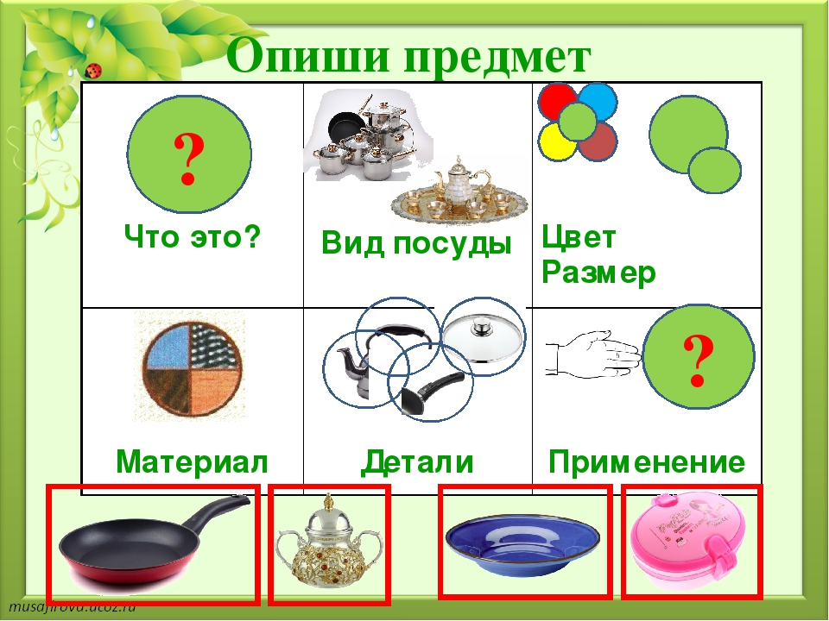

**ПРОТИВОПОЛОЖНОСТИ**

*для детей 5 лет и старше*

Предложите ребенку поочередно придумывать пары слов-противоположностей. За каждую придуманную пару выдается фишка. Выигрывает тот, у кого наберется больше фишек в конце игры.

Пример: *Огонь — вода, умный — глупый, закрыть — открыть, высоко — низко.*

**ОТГАДАЙ, ЧТО ЭТО**

*для детей 5 лет и старше*

Отгадывание обобщающего слова по функциональным признакам, по ситуации, в которой чаще всего находится предмет, называемый этим словом.

*Например:*

Растут на грядке в огороде, используются в пищу *(овощи).*

Растут на дереве в саду, очень вкусные и сладкие. *(Фрукты)*

Движется по дорогам, по воде, по воздуху. *(Транспорт).*

**ПОМОГИ ЗАКОНЧИТЬ**

**ПРЕДЛОЖЕНИЕ**

*для детей 5 лет и старше*

Малыш активно формирует и развивает свой словарь за счет подбора глаголов, обозначающих окончание действия.

Например, взрослый начинает говорить предложение, а ребенок заканчивает:

Дима проснулся и... *(стал умываться);*

Катя оделась и... *(побежала гулять);*

У Гриши замерзли руки и... *(он надел варежки);*

Мама сварила суп и... *(позвала всех к столу).*

**НАЗОВИ ЧАСТИ**

*для детей 5 лет и старше*

Возможны два варианта:

а) по картинке; б) по представлению.

Взрослый называет слово, предлагает представить этот предмет (или животное) и назвать его части.

Например: кот — тело, голова, лапы, когти, хвост, нос, уши, глаза, усы, шерсть.

Грузовик —. , дом —. , дерево —. , часы —.

**ЧТО НА ЧТО ПОХОЖЕ**

*для детей 5 лет и старше*

Ребенку предлагается подобрать похожие слова (сравнения)

Белый снег похож на… (что) *(на вату, пух, сахар и т.д.)*

Синий лед похож на… *(стекло, море, небо и т.д.)*

Густой туман похож на… *(пар, облако, т.д.)*

Чистый дождь похож на… *(расу, слезы, т.д.)*

Блестящая на солнце паутина похожа на… *(кружевом, сетью, т.д.)*

**ПОИГРАЕМ – ПОСЧИТАЕМ**

*для детей 5 лет и старше*

**Цель**: упражнять ребёнка в согласовании числительных с существительными; упражнять в пространственной ориентировке; учить согласовывать движения со словами.

Взрослый предлагает ребёнку выполнить разные движения. Ребёнок вслух считает количество (до 10) выполненных движений (шаги, прыжки, приседания, взмахи руками).

**Например:** «Один шаг, два шага…пять шагов» и так до 10. Задание можно усложнить, добавив пространственные ориентиры. Например: один шаг вправо, два шага вправо и т. п.; один прыжок к окну, два прыжка к окну и т. п.

**ЗАКОНЧИ ПРЕДЛОЖЕНИЕ**

*для детей 5 лет и старше*

**Цель**: учить ребенка подбирать подходящее по смыслу слово, которое обозначает действие.

Медведь осенью засыпает, а весной... *(просыпается)*.

Берёзка от ветра наклонилась, а затем... *(выпрямилась).*

Пешеходы на красный свет стоят, а на зелёный ... *(идут).*

Мы в метро сначала спускаемся, а потом ... *(едем, поднимаемся)*.

При расставании люди прощаются, а при встрече ... *(здороваются).*

Мокрое бельё развешивают, а сухое ... *(гладят).*

Вечером солнце заходит, а утром ... *(всходит).*

Старую мебель надо вынести, а новую ... *(занести).*

Мальчик рукавичку уронил, а потом ... *(поднял).*

По одёжке встречают, а по уму ... *(провожают).*

Дождь траву намочил, а солнышко ... *(высушило).*

**ЗАКОНЧИ ФРАЗУ**

*для детей 5 лет и старше*

Попросите завершить фразу:

кисель густой, а чай… *(жидкий);*

вишня крупная, а черника… *(мелкая);*

тропа узкая, а дорога… *(широкая);*

сегодня хлеб свежий, завтра станет… *(черствый);*

лужа мелкая, а река… *(глубокая);*

камень твердый, а пух… (мягкий);

на рынке картошка сырая, а в кастрюле… *(вареная);*

сегодня погода дождливая, завтра будет… *(солнечная)*

**ПОЕЗД ОСОБОГО НАЗНАЧЕНИЯ**

*для детей 5 лет и старше*

Вам потребуются: картонные коробки.

Сделайте поезд с вагонами из картонных коробок. Объясните, что поезд возит только особые грузы, сегодня, например, он повезет только те предметы, которые начинаются на букву А. Помогите малышу собрать необходимые вещи, выделяйте первый звук каждого слова.

Игра способствует развитию фонематического слуха.

**НАЗОВИ ЛИШНЕЕ СЛОВО**

*для детей 5 лет и старше*

Взрослый называет слова и предлагает ребенку назвать «лишнее» слово, а затем объяснить, почему это слово «лишнее».

*«Лишнее» слово среди имен существительных:*

кукла, песок, юла, ведерко, мяч;

стол, шкаф, ковер, кресло, диван;

*«Лишнее» слово среди имен прилагательных:*

грустный, печальный, унылый, глубокий;

храбрый, звонкий, смелый, отважный;

*«Лишнее» слово среди глаголов:*

думать, ехать, размышлять, соображать;

бросился, слушал, ринулся, помчался;

**ЗАКОНЧИ ФРАЗУ**

*для детей 5 лет и старше*

Попросите завершить фразу:

кисель густой, а чай… (жидкий);

вишня крупная, а черника… (мелкая);

тропа узкая, а дорога… (широкая);

сегодня хлеб свежий, завтра станет… (черствый);

лужа мелкая, а река… (глубокая);

камень твердый, а пух… (мягкий);

на рынке картошка сырая, а в кастрюле… (вареная);

сегодня погода дождливая, завтра будет… (солнечная).

**ЧТО ОБЩЕЕ?**

*для детей 5 лет и старше*

**У двух предметов:**

огурец, помидор …*(овощи);*

ромашка, тюльпан *…(цветы);*

слон, собака … *(животные).*

**У трех предметов:**

мяч, солнце, шар —. *(имеют круглую форму);*

тарелка, ваза, чашка *—.(предметы в которые можно что-то положить);*

лист, трава, крокодил *—.(имеют зелёный цвет).*

**ВЕСЕЛАЯ ФАНТАЗИЯ**

*для детей 5 лет и старше*

Назовите пару существительных, не имеющих ни малейшей смысловой связи. Например, «крокодил» и «пирожное». Ребенок должен составить словосочетания с использованием разных предлогов: пирожное из крокодила, крокодил на пирожном, крокодил с пирожным и прочие. Придумайте с ребенком забавную историю с любым из получившихся словосочетаний.

**ПОДБЕРИ НУЖНОЕ СЛОВО**

(смысловые ряды)

*для детей 5 лет и старше*

Гвоздь — молоток, шуруп.

Дом — крыша, книга.

Квадрат — куб, круг.

Птица—яйцо, растение.

Хорошо — лучше, медленно.

Огонь—пожар, вода.

Зерно — амбар, деньги.

Электричество — выключатель, вода.

Одежда — голый, обувь.

Школа—обучение, больница.

Человек — ребенок, собака.

Резина — шина, сталь.

Птица— гнездо, человек.

Пальто — пуговица, ботинок.

Утро — ночь, зима.

**Слова для справок**: отвертка, обложка, шар, семя, медленнее, наводнение, кошелек, кран, босой, лечение, щенок, обод, дом, шнурок, осень.

**ПАРА К ПАРЕ**

(подобрать слова по аналогии)

*для детей 5 лет и старше*

Взрослый называет пару слов, например «огурец – овощ» и предлагает подобрать похожую пару из следующих слов: ромашка - (земля, цветок, клумба). Ребенок выбирает из названных слов нужное и называет пару: «Ромашка – цветок».

Помидор — огород, яблоко - (забор, сад, груша).

Часы — время, градусник - (кровать, температура, окно).

Машина — мотор, лодка - (парус, вода, палуба).

Стол — скатерть, пол - (мебель, доски, ковер).

Молоток — гвоздь, нож - (доска, хлеб, ящик).

Костюм — ткань, дом - (забор, кирпичи, лестница).

Стул — дерево, булка - (стол, зерно, нож).

Окно — дом, глаз - (рот, очки, лицо).

Телефон — ухо, телевизор - (радио, антенна, глаз).

Шапка — голова, сапог - (щетка, мальчик, нога).

Шерсть — овца, молоко - (сыр, корова, кот).

Гвоздь — молоток, шуруп - (отвертка, клещи, доска).

Ручка — пенал, тетрадь - (книга, парта, портфель).

Кошка — котенок, курица - (утка, петух, цыпленок).

Трамвай — троллейбус, стол - (книга, кресло, дерево).

Курица — петух, кошка - (котенок, кот, молоко).

Машина — шофер, самолет - (машинист, летчик, небо).

Чтение — буква, счет - (задача, число, вопрос*)*

**СЛОВА – «НЕПРИЯТЕЛИ»**

*для детей 5 лет и старше*

Выбрать из трех слов два слова-«неприятеля».

Друг, *печаль*, враг.

Высокий, *большой,* низкий.

Ночь, *сутки*, день.

Длинный, *большой*, короткий.

Радость, *радостный*, печаль.

Большой, *низкий*, маленький.

Поднимать, опускать, *брать*.

Белый, *длинный*, черный.

Давать, продавать, *брать*.

Тяжелый, *длинный*, легкий.

Покупать, продавать, *отдавать*.

Короткий, *маленький*, длинный.

Говорить, *идти*, молчать.

Хороший, *светлый*, плохой.

**ЗАКОНЧИ ФРАЗУ**

*для детей 5 лет и старше*

**Цель:** упражнять ребёнка в составлении сложноподчиненных предложений.

Взрослый начинает предложение, а ребенок заканчивает.

Я люблю конфеты, потому что они…

Я беспокоюсь за бабушку, потому что…

Я хочу дружить с, потому что…

Мы любим слушать, потому что…

**ОТГАДАЙ ПРЕДМЕТ**

**ПО НАЗВАНИЮ ЕГО ЧАСТЕЙ**

*для детей 5 лет и старше*

Кузов, кабина, колеса, руль, фары, дверцы *(грузовик).*

Ствол, ветки, сучья, листья, кора, корни *(дерево).*

Дно, крышка, стенки, ручки *(кастрюля).*

Палуба, каюта, якорь, корма, нос *(корабль).*

Подъезд, этаж, лестница, квартиры, чердак *(дом).*

Крылья, кабина, хвост, мотор *(самолет).*

Глаза, лоб, нос, рот, брови, щеки *(лицо).*

Рукава, воротник, манжеты *(рубашка).*

Голова, туловище, ноги, хвост, вымя *(корова).*

Пол, стены, потолок *(комната).*

Подоконник, рама, стекло *(окно).*

**ПОДБЕРИ СЛОВЕЧКО**

*для детей 5 лет и старше*

**Цель:** расширение словарного запаса, развитие умения согласовывать прилагательное с существительным.

В эту игру можно играть с мячом, перекидывая, его друг другу.

Про что можно сказать "свежий"… (воздух, огурец, хлеб, ветер); "старый"… (дом, пень, человек, ботинок); "свежая"… (булочка, новость, газета, скатерть); "старая"…(мебель, сказка, книга, бабушка); "свежее"… (молоко, мясо, варенье); "старое"…(кресло, сиденье, окно).

Выбрать из трех или четырех слов одно, противоположное по смыслу.

Холодильник *(мороженое, электроплитка, лампа, альбом)*.

Карандаш *(тетрадь, ручка, резинка, альбом)*.

Клей *(ножницы, кисточка, бумага, карандаш)*.

Душ *(мыло, полотенце, мочалка, ведро с водой)*.

Сахар *(чай, арбуз, лимон, чайник)*.

Обогреватель*(сумка, пылесос, вентилятор, утюг)*

Спички *(свечка, сковородка, огнетушитель, плита)*.

**СРАВНИ НАОБОРОТ**

*для детей 5 лет и старше*

Используются слова: больше — меньше, тяжелее — легче, выше — ниже, быстрее — медленнее и др.

Грузовик и такси. Что чего больше? Что чего меньше?

Жираф и лошадь. Кто кого выше? Кто кого ниже?

Слон и медведь. Кто тяжелее? Кто легче?

Заяц и черепаха. Кто бегает быстрее? Кто двигается медленнее?

**ЗАКОНЧИ ПРЕДЛОЖЕНИЕ**

*для детей 5 лет и старше*

Закончи предложение и назови слова-«неприятели»

Слон большой, а комар… (маленький)

Камень тяжелый, а пушинка… (лёгкая)

Золушка добрая, а мачеха… (злая)

Зимой погода холодная, а летом… (жаркая)

Сахар сладкий, а горчица…(горькая)

Дерево высокое, а куст…(низкий)

Дедушка старый, а внук…(молодой)

Суп горячий, а компот…(холодный)

Сажа черная, а снег…(белый)

Лев смелый, а заяц…(трусливый)

Молоко жидкое, а сметана…(густая)

Река широкая, а ручеек…(узкий)

Работать трудно, а отдыхать…(легко)

Днем светло, а ночью…(темно)

Сегодня мне весело, а вчера было…(грустно)

Заяц скачет быстро, а черепаха ползает…(медленно)

Переходя улицу, сначала посмотри налево, а потом…

Кричат громко, а шепчут…

Я больна, но скоро буду…

Я живу близко от реки, а мой друг…

Продавец продает, а покупатель…

Друзья иногда ссорятся, но легко…

Легко заболеть, но трудно….

Воспитатель спрашивает, а дети….

Утром дети приходят в детский сад, а вечером…

Сначала гостей встречают, а потом….

При встрече здороваются, а при расставании….

Вечером ложатся в кровать, а утром…

**ОДНА СЕМЕЙКА**

*для детей 5 лет и старше*

**Цель:**  совершенствование грамматического строя речи (подбор однокоренных слов).

Взрослый задает ребенку вопрос и бросает мяч, ребенок называет слово и возвращает мяч обратно.

Как называется фрукт, нарисованный на картинке? *(Лимон).*

Как можно назвать маленький лимон? *(Лимончик).*

Как называется сок из лимона? *(Лимонный).*

Как назовем пирог с лимоном? *(Лимонник).*

**СКАЖИ НАОБОРОТ**

*для детей 5 лет и старше*

**Цель:**  обогащение экспрессивной речи словами-антонимами.

Взрослый катит мяч одному из детей и начинает предложение, ребенок ловит мяч, заканчивает предложение, подобрав слово-антоним.

·Помидор круглый, а огурец… *(овальный).*

·Помидор мягкий, а огурец… *(твердый).*

·Помидор гладкий, а огурец… *(шершавый).*

·Помидор большой, а огурец… *(маленький).*

**ПОГРУЗИ УРОЖАЙ**

*для детей 5 лет и старше*

**Цель:** совершенствовать навык слогового анализа слов.

Взрослый помещает на магнитную доску три плоскостных изображения грузовиков разных цветов, раскладывает на столе плоскостные изображения овощей ( лук, чеснок, редис, салат, бобы, перец, картофель, баклажан, помидор, огурец). Ребёнок должен «погрузить» урожай овощей в грузовики. В желтый грузовик нужно уложить овощи, в названии которых один слог. В синий грузовик погрузить овощи, названия которых состоят из двух слогов. В красный грузовик погрузить овощи, названия которых состоят из трех слогов.

**ФЕДОРИНО ГОРЕ**

*для детей 5 лет и старше*

**Цель:**развитие внимания, слуховой памяти, умения согласовывать существительные в родительном падеже множественного числа.

Читаем отрывок из стихотворения "Федорино горе".

Затем просим ребёнка припомнить, какая посуда убежала от Федоры, и чего у неё теперь нет. Можно при этом рассматривать картинки с изображением посуды или использовать настоящую.

При повторном чтении стихотворения ребёнок подсказывает слово и показывает соответствующую картинку.

**ПРИДУМАЙ НЕОБЫЧНОЕ СУЩЕСТВО**

*для детей 5 лет и старше*

**Цель**: Развитие словотворчества, воображения, умения анализировать и различать реальные и фантазийные образы; расширение кругозора.  
  
**Оборудование:** Набор карточек с изображением различных предметов, растений, птиц, животных, цветов, героев сказок и т.п.

Дать ребенку сразу две карточки. Пусть малыш придумает такой персонаж, в котором бы соединились свойства сразу двух персонажей. Например, при сложении животных динозавра и свиньи получаем других несуществующих животных: свинозавра или дининью. Таким образом, можно складывать разные слова (дуб + роза = дубороза, стрекоза + козел = стрекозел и т.п.). Не ограничивайте фантазию малыша, впрочем, как и свою! Свойства могут браться от разных растений, птиц, зверей, предметов и пр., лишь бы при этом назывался источник.

**ПОМОГИ КОЛОБКУ**

*для детей 5 лет и старше*

**Цель**: Воспитание добрых чувств; развитие воображение, творческого мышления, связной речи.  
  
**Оборудование:** Сказка «Колобок», карточки, изготовленные из двух книжек-малышек, разноцветные кружки: желтый (Колобок), серый (волк), белый (заяц), коричневый (медведь), оранжевый (лиса).

Ведущий просит детей напомнить ему сказку о Колобке, используя картинки или разноцветные кружочки. Попросите малышей придумать, как можно спасти Колобка. Пусть дети придумают, что будет с Колобком, если он спасется от лисы, с кем он будет дружить, где будет его дом. Эти и другие наводящие вопросы помогут малышу придумать интересную историю.

**КТО БОЛЬШЕ НАЗОВЁТ ПРОФЕССИЙ?**

*для детей 5 лет и старше*

**Цель:** Учить детей соотносить действия людей с их профессией, образовывать от существительных соответствующие глаголы (строитель -строит, учитель - учит и т. д.). Учить детей соотносить действия людей с их профессией, образовывать от существительных соответствующие глаголы (строитель - строит, учитель - учит и т.).

Учить детей соотносить действия людей с их профессией, образовывать от существительных соответствующие глаголы (строитель - строит, учитель - учит и т.).

А какие ты еще знаешь профессии?

Каждый взрослый человек обязательно учится какой-либо профессии. Овладев ею, поступает на работу и выполняет определенные действия.

Что делает повар? (Повар варит, печет, жарит, чистит овощи.)

Что делает врач? (Осматривает больных, выслушивает, лечит, дает лекарство, делает уколы, операции.)

Что делает портной? (Кроит, наметывает, порет, гладит, примеряет, шьет.)

Взрослый называет и другие профессии - строителя, учителя, пастуха, сапожника, а ребёнок назывет действия.

**ДОСКАЖИ СЛОВЕЧКО**

*для детей 5 лет и старше*

**Цель:** учить ребёнка навыкам словообразования глаголов, обозначающих профессии.

Крановщик - на кране*....(работает).*

Точильщик - ножи... *.(точит).*

Барабанщик - на барабане .. *.(играет).*

Регулировщик - уличное движение.. .. *(регулирует).*

Каменщик - стены ... .*(кладёт).*

Пильщик - дрова.. *.(пилит).*

Шахматист - в шахматы… *(играет).*

Футболист - в футбол *….(играет).*

Шофёр - на машине *…(работает).*

Штангист - штангу *…(поднимает).*

**СУМЕЕШЬ НАЗВАТЬ?**

*для детей 5 лет и старше*

**Цель:** подбирать слова на заданный гласный звук, который находится в начале слова.

Взрослый задает любой гласный звук из четырех ([а], [о], [у], [и], ребёнок подбирает слова. Игра сопровождается словами из стихотворения Л. Куклина.

- Вот сколько слов на [а] мы сумеем сказать!

(ребёнок перечисляет слова на заданный звук.)

- Ой, хватит! И звук тоже может устать!

А вот что на [о] мы можем назвать?

(ребёнок перечисляет слова на другой заданный звук и т. д.).

**ПОЙМАЙ – СКАЖИ**

*для детей 5 лет и старше*

**Цель**: учить детей правильно употреблять глаголы 3-го лица единственного числа настоящего времени.

**Оборудование.** Мяч.

Взрослый бросая мяч ребёнку, называет при этом животное. Ребёнок ловит мяч, бросает его взрослому, называя какое-либо действие этого животного: Корова - мычит; лягушка - квакает; кошка - мяукает; волк -воет; собака - лает; тигр - рычит.

Взрослый называет какую - либо профессию. Ребёнок называет, что делает человек этой профессии: Врач - лечит; художник - рисует; повар - варит; пожарник -тушит; плотник - строгает.

**ЧТО КАКИМ БЫВАЕТ?**

*для детей 5 лет и старше*

**Цель:** упражнять ребёнка в согласовании прилагательных с существительными.

Взрослый предлагает ребёнку ответить на вопросы: что бывает твердым? Что бывает мягким? Что бывает сладким? Что бывает острым? Что бывает холодным? Что бывает белым? Что бывает холодным? Ответ ребёнка: «Твёрдым бывает камень», «Подушка мягкая»

**УПРАЖНЕНИЕ С ПРИСТАВОЧНЫМИ ГЛАГОЛАМИ**

*для детей 5 лет и старше*

**Цель:** упражнять ребёнка правильно употреблять глаголы с разными приставками.

Стихотворение-шутка.

**Ехали** мы, ехали, до ямы **доехали,**

Яму **объехали,** дольше **поехали.**

Ехали мы, ехали, до горы **доехали**,

В гору **въехали**, с горы **съехали,**

дальше **поехали.**

К дому **подъехали,** в ворота **въехали**, вот и **приехали.**

Предложит ребёнку перечислить глаголы, которые образовались от глагола «ехали».

**КТО КАК ПЕРЕДВИГАЕТСЯ?**

*для детей 5 лет и старше*

**Цель:** активизировать словарь детей.

Упражнение можно проводить как в устной форме, так и при помощи картинок.

- Назовите тех, кто ползает. А кто прыгает? Кто плавает? Кто скачет? Кто летает?

**УКРАСЬ СЛОВО**

*для детей 5 лет и старше*

Вам потребуются: лист бумаги, крупа или разноцветные пуговицы.

Крупными буквами напишите знакомое ребенку короткое слово («мама», «папа», «кот» и т.п.). Прочитайте слово и предложите малышу украсить надпись, обкладывая буквы по контуру крупой или пуговицами. В процессе игры повторяйте: «Теперь мы украсим букву «А», вот она, посмотри». Останавливайте ребенка, если он хочет начать с последней или средней буквы, объясняйте, что все слова читаются слева направо. Выложив буквы, прочитайте слово еще раз.

Игра помогает выучить буквы, развивает мелкую моторику.

**УГАДАЙ СЛОВО**

*для детей 5 лет и старше*

**Цель**: развивать словарь существительных и глаголов.

Взрослый предлагает ребёнку набору слов догадаться, о ком идет речь. Примерный набор слов:

Мяукает, прыгает, крадется. Кто это?

Прыгает, летает, клюет, чирикает. Кто это?

Воет, дует, гудит. Кто это?

Лает, кусается, грызет. Кто это?

Мычит, жует, пасется. Кто это?

Прыгает, плавает, квакает. Кто это? И т. д.

**ОПИШИ ПО КАРТИНКЕ**

*для детей 5 лет и старше*

Вам потребуются: тематические картинки, по которым можно описывать свойства предмета, действие предмета, положение предмета относительно чего-либо.

Разложите карточки на столе картинкой вниз. Поочередно берите одну из них и описывайте изображение согласно заданной теме. Например, если задана тема «Опиши предмет», на карточках должны быть изображены одиночные предметы, требующие детального описания. Допустим, на карточке нарисована машина. «Это грузовая машина. У нее есть кузов, кабина, 4 колеса. Кабина синего цвета, кузов — зеленого». Эта же карточка и ей подобные могут проходить по теме «Действие предмета». Например, «эта машина может ехать, сигналить, может набирать скорость, тормозить, может перевозить грузы и т.п.». Карточки другой тематики должны изображать предмет в действии, например, «мальчик на качелях», «мяч, скатывающийся с горки», «капающий дождь» и т.д. Здесь, помимо характеристики предмета, следует дать описание его действия, употребляя глаголы настоящего времени. «Мальчик качается на качелях» и т.д.

**ЧУДЕСНАЯ КОРОБКА**

*для детей 5 лет и старше*

**Задачи:** Активизация словаря. Дать представление о внешнем виде транспортных средств (машина, её части, поезд, самолёт, пароход). Активизировать словарь детей за счёт слов (руль, колесо, кузов, легковая, грузовая, сидение, летит, едет, крылья, вагоны, труба, плывёт). Учить составлять целое из частей. Развивать наблюдательность, учить устанавливать простые связи между предметами и явлениями, делать самостоятельные выводы.

Взрослый по одной достаёт игрушки из коробки. Вместе с ребёнком рассматривает и описывает внешний вид игрушек, уточняет названия частей.

Ребенок складывает изображения транспорта из двух частей. Для дальнейшего закрепления знаний, предлагается отгадывание загадок о транспорте.

**ПЕРЕПУТАННАЯ СКАЗКА**

*для детей 5 лет и старше*

Начните рассказывать малышу сказку о Красной Шапочке. В том месте истории, где девочка должна встретить волка, измените сюжет: «Идет она по лесу и вдруг навстречу ей — колобок!». В зависимости от настроения крохи моделируйте дальнейшее развитие событий. Вполне возможно, что ваш ребенок захочет послушать сказку в традиционном варианте, в этом случае попросите его напомнить вам ее продолжение. А можно предложить малышу пофантазировать на тему «Красная Шапочка и Колобок (семеро козлят, Ниф-Ниф и т.п.)». Выслушивайте все предложения ребенка, спрашивайте его, почему он хочет, чтобы тот или иной герой поступил именно так. Совместными усилиями выведите счастливый финал истории.

Игра способствует развитию речи, воображения, памяти.

**ВЫБЕРИ ПРАВИЛЬНЫЙ ВАРИАНТ**

*для детей 5 лет и старше*

Начните предложение, предложите ребенку на выбор три слова. Он должен выбрать подходящее по значению:

осенний ветер… *(слабый, холодный, сухой);*

пес живет в… *(гнезде, норе, конуре);*

дедушка пошел по грибы с… *(корзиной, сумкой, пакетом);*

паровоз движется по… *(дороге, реке, рельсам);*

на лугу много… *(белых, красных, синих)* ромашек.

**УГАДАЙ СЛОВО**

*для детей 5 лет и старше*

**Цель:** развивать словарь существительных и глаголов.

Педагог предлагает детям по набору слов догадаться, о ком идет речь. Примерный набор слов:

Мяукает, прыгает, крадется. Кто это?

Прыгает, летает, клюет, чирикает. Кто это?

Воет, дует, гудит. Кто это?

Лает, кусается, грызет. Кто это?

Мычит, жует, пасется. Кто это?

Прыгает, плавает, квакает. Кто это? И т. д.

**ТРАНСПОРТ**

*для детей 5 лет и старше*

Для речевой игры подготовьте картинки, изображающие транспорт: автобус, такси, троллейбус, метро, трамвай, теплоход, вертолет, самолет. Пусть дошкольник посчитает, сколько слогов в словах. Скажет, какой звук присутствует везде – «Т». Укажет, какие транспортные средства едут, плывут, летят. В завершение составит короткие предложения с каждым словом.

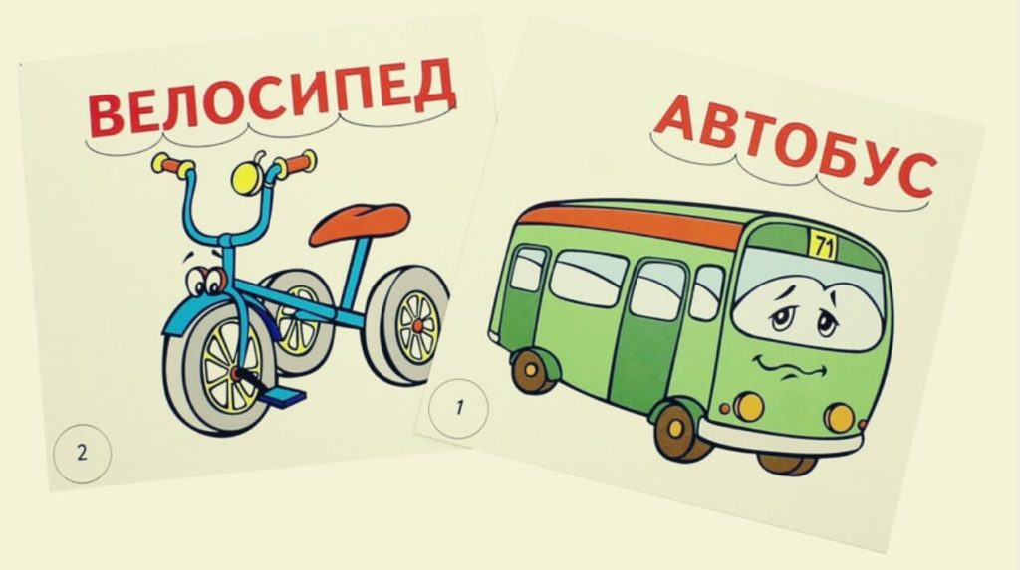

**ЗАКОНЧИ СЛОВО**

*для детей 5 лет и старше*

Игра способствует развитию речевого внимания. Подготовьте картинки, изображающие разные объекты. Покажите изображение ребенку, произнесите начало слова, а игрок должен сказать конец. Например: «само-лет», «ко-рова», «теле-фон», «яб-локо». Когда ребенок закончит слово, четко проговорите его полностью.

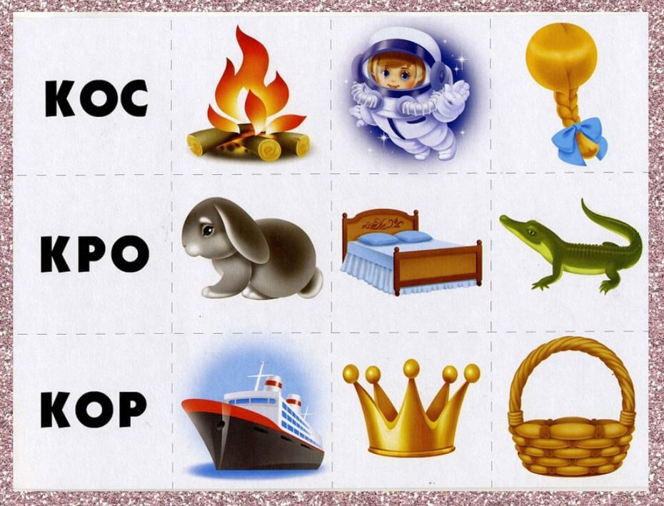

**ТАК НЕ БЫВАЕТ**

*для детей 5 лет и старше*

Рассказывайте короткие истории, а ребёнок должен сказать, правдивые ли они. Если нет, то хлопнуть в ладоши, объяснить, в чем неправда.

Примеры для игры:

на елке зреют груши;

ночью за окном светит солнце;

вечером мама ведет малыша в детский сад.

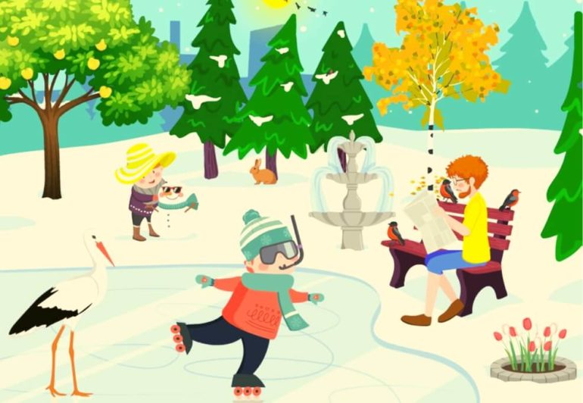

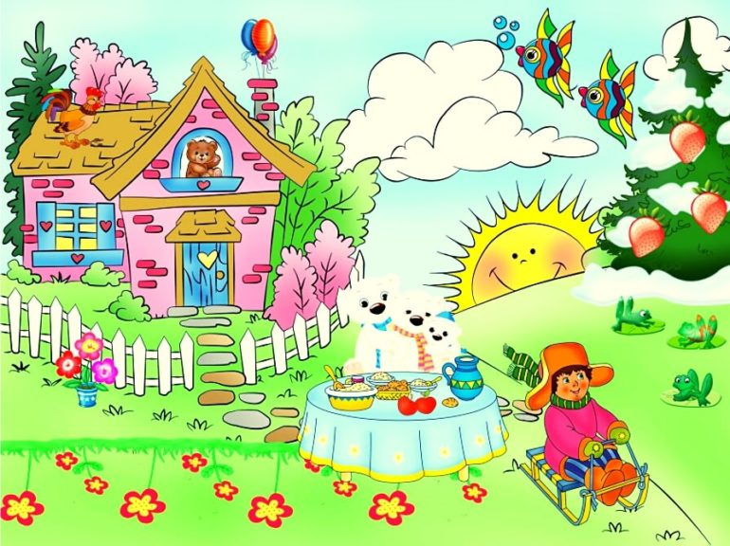

**ФЕДОРИНО ГОРЕ**

*для детей 5 лет и старше*

**Цель:**развитие внимания, слуховой памяти, умения согласовывать существительные в родительном падеже множественного числа.

Читаем отрывок из стихотворения "Федорино горе".

Затем просим ребёнка припомнить, какая посуда убежала от Федоры, и чего у неё теперь нет. Можно при этом рассматривать картинки с изображением посуды или использовать настоящую.

При повторном чтении стихотворения ребёнок подсказывает слово и показывает соответствующую картинку.

Федорино горе.

Вся посуда разбежалась!

 У Федоры не осталось

 Ни бидона, ни бутылок,

 Ни беззубых, грязных…(вилок).

 Нет покинутых сироток -

 Чёрных, гнутых…(сковородок).

 Нет запачканных грязнуль -

 Битых, ломанных…(кастрюль).

 Не видали близко люди

 И осколков грязных…(блюдец),

 Убежавших от букашек

 Много дней немытых…(чашек),

 Скрывшихся от тараканов

 Мутных, треснувших…(стаканов).

 Как Федора ни смотрела,

 Не нашла нигде…(тарелок).

 Скрылся от Федоры ножик,

 Нет больших столовых…(ложек).

**ЧЬИ ПОКУПКИ?**

*для детей 5 лет и старше*

**Цель**: закрепление обобщающих понятий, развитие словаря.

Для этой игры понадобятся игрушечный заяц и мишка, пакет, фрукты и овощи. Можно использовать картинки с изображением овощей и фруктов или муляжи. Предложите ребёнку послушать, что случилось с зайчиком и мишкой в одной истории.

"Зайчик и мишка пошли в магазин. Зайчик купил фрукты, а мишка - овощи. Продавец сложил их покупки в один пакет, и зайчик с мишкой теперь никак не могут разобраться, кто из них что купил". Поможем зайчику и мишке?

 Ребёнок по очереди достаёт из пакета все предметы и объясняет, чья это покупка. В концы игры подводим итог: "Что же купил зайчик? Какие фрукты он купил? Что купил мишка? Какие овощи он купил?"

 В этой игре покупки могут быть самые разные: обувь и одежда, посуда и продукты питания, головные уборы и игрушки, инструменты и электробытовые приборы.

**ДЕНЬ РОЖДЕНИЯ МИШУТКИ**

*для детей 5 лет и старше*

**Цель:** развитие умения правильно согласовывать существительные в дательном падеже.

Для этой игры нам понадобятся картинки с изображением рыбы, моркови, грибов, зерна, травы, белки, лисы, зайца, ежа, курицы, коровы и медведя.

Мишутка пригласил к себе на день рождения друзей. Гости ещё не пришли, но для них уже готово угощение. Попробуем угадать, кого же Мишутка ждёт в гости.

 Пример:

 Орехи - белке. Мишутка ждёт белку.

 Рыба …  -  Мишутка ждёт…

 Морковь …  -  Мишутка ждёт…

 Грибы …  -  Мишутка ждёт…

 Зерно …  -  Мишутка ждёт…

 Трава …  -  Мишутка ждёт…

**НАЗОВИ ЦЕЛОЕ**

*для детей 5 лет и старше*

Взрослый кидая мяч ребёнку, называет часть какого-либо предмета (ручка, листок, ножка, колесо). Ребенок, возвращая мяч взрослому, называет целый предмет (кукла, тетрадь, стул, велосипед). Некоторые слова можно повторять, получая другие ответы (шкаф, дерево, малыш, машина). Игра способствует быстроте мышления, знакомит с многозначными словами, расширяет словарь, развивает внимание и память.

**ПАДАЮТ, ПАДАЮТ ЛИСТЬЯ**

*для детей 5 лет и старше*

**Цель:** упражнять детей в употреблении пространственных предлогов на, под, в, за.

Взрослый в отсутствии ребёнка раскладывает поддувалочки (листочки) в разные места в комнаты. Обращает внимание малыша, что, пока его не было, по комнате разлетелись осенние листья. Предлагает назвать, где находится каждый листик. Ребенок, правильно назвавший местоположение листика, забирает его и вешает его на дерево.

Примерные высказывания:

- «Один (желтый, оранжевый) листик улетел (упал) на (под) стол (стул, диван, подушку, полку, книгу и пр.)»,

- «Один (желтый, оранжевый) листик улетел за штору (игрушку, полку и т. д)».

**НАЗОВИ СЛОВО**

*для детей 5 лет и старше*

Ведущий называет первый слог и кидает мяч, ребенок в ответ придумывает слово: ма – малина, по – поле, су – сушка. Вариант игры – ребёнок называет все слова, которые начинаются с названого слога: за -: замок, зал, завод, затея, забыл. Игра продолжается до тех пор, пока не иссякнут примеры. Ребёнок в игре расширяет словарный запас, развивает внимание, быстроту мышления.

**ЧТО ЭТО? КТО ЭТО?**

*для детей 5 лет и старше*

**Цель:** закреплять представления детей о родовидовых отношениях.

Взрослый и ребенок по очереди бросает мяч друг другу, при этом он произносит одно из родовых понятий. Ребенок, поймав мяч, должен подобрать видовое понятие. Родовые понятия могут повторяться.

**Например:**

Рыба – карась Одежда – куртка

Птица – галка Ягода – малина

Зверь – лиса Дерево – клен

Цветок – гвоздика Мебель – кровать

Посуда – кастрюля Овощи – капуста

Фрукты – груша и т. д.

**ПОДБЕРИ СЛОВЕЧКО**

*для детей 5 лет и старше*

Взрослый первый начинает игру, называет любое прилагательное и кидает мяч ребёнку. Он называет предмет, подходящий к этому признаку, и передает мяч следующему. Играют до тех пор, пока взрослый не скажет «Признак!». Затем так же, перекидывая мяч друг другу, перечисляют новые предметы (новая — кукла, скакалка, книга, мебель, покупка, подруга, встреча). Игра упражняет в правильном согласовании слов в роде, числе. Учит тонко чувствовать значения слов в словосочетании.

**ЧУДЕСНЫЙ МЕШОЧЕК**

*для детей 5 лет и старше*

**Цель:** упражнять в употреблении слов, обозначающих материал, из которого сделаны предметы (деревянный, стеклянный, пластмассовый, металлический); развивать тактильные ощущения.

Ребёнок рассматривает, берут в руки отобранные предметы, сделанные из разных материалов (5 -7 предметов). Особое внимание ребёнка обращают на собственные тактильные ощущения. Далее все предметы складываются в мешочек, и ребёнок выполняют задания взрослого: - Достань предмет, сделанный из дерева. Как по – другому можно сказать про этот предмет? Какой он? (Деревянный). И т. д.

**ЛОГИЧЕСКИЙ ПОЕЗД**

*для детей 5 лет и старше*

К паровозу цепляются вагончики с нарисованными картинками. Два соседних предмета должны быть чем-то похожи. Игрок поясняет, почему к вагончику приставляет именно этот (одинаковые по цвету, по форме, по использованию, по вкусу). Например, рядом лист и арбуз из-за зеленого цвета, арбуз и мяч – оба круглые, мяч и пирамидка – это игрушки. Игра способствует развитию логического мышления, связной речи, так как играющие должны доказательно объяснять свой выбор.

**СЛОВО ЗАБЛУДИЛОСЬ**

*для детей 5 лет и старше*

**Цель:** упражнять ребёнка в работе с многозначными словами (ножка); уточнить представления о предметах и их частях.

Взрослый рассказывает:

- Жило – было на свете слово ножка. Однажды слово заблудилось и стало искать хозяина. Помогите слову ножка найти тех, к кому оно относится.

Ребёнок отбирают предметы и объекты, у которых есть ножки (стол, стул, кресло и т. д.; гриб, человек, животное).

**Например:** стол – одна, две, три или четыре ножки, столешница; стул – четыре ножки, сиденье, спинка; человек – две ножки (ноги, руки, голова, туловище; гриб – ножка, шляпка).

**ТАК БЫВАЕТ ИЛИ НЕТ?**

*для детей 5 лет и старше*

**Цель.** Развивать логическое мышление, умение замечать непоследовательность в суждениях.

Взрослый говорит: «Я сейчас буду рассказывать истории. В моём рассказе ты должны заметить то чего не бывает. Заметишь, хлопай в ладоши.

*Вечером, когда я спешила в детский сад, я встретила маму, которая вела ребёнка в школу.*

*Ночью ярко светило солнце и горели звёзды.*

*На берёзе поспели яблоки*».

Ребёнок находит противоречия в предложениях.

**БУКЕТ**

*для детей 5 лет и старше*

**Цель:** развивать у детей фонематический слух; упражнять в правильном спряжении глагола хотеть.

Взрослый предлагает ребёнку составить букет из цветов, названия которых начинаются со звуков [к], [г ], [х].

Предлагаемые названия цветов: ландыш, колокольчик, гладиолус, роза, хризантема, тюльпан.

- Дополните предложения словом (хотеть):

Я этот букет (хочу) подарить … (называется имя).

Он этот букет (хочет) подарить … .

Она этот букет (хочет) подарить … .

Они этот букет (хотят) подарить … .

Вы этот букет (хотите) подарить … .

Мы этот букет (хотим) подарить … .

**ЧТО БУДЕТ ДАЛЬШЕ**

*для детей 5 лет и старше*

У ведущего мяч. Он придумывает ситуацию, ребёнок должен ее раскрыть: «Если я нарисую квадрат, то… (превращу его в телевизор)». Или «Если я сорву цветок, то…(пчела не сможет собрать с него нектар) ». На каждую фразу придумывается одно продолжение. Взрослый говорит, кидает мяч ребёнку, после полученного ответа мяч возвращается ведущему. Игра продолжается, пока ребёнку интересно. В игре развивается связная речь, обогащается словарь, совершенствуется умение составлять красивую фразу.

**СЛОВА – ДЕЙСТВИЯ**

*для детей 5 лет и старше*

**Цель:** упражнять ребёнка в умении образовывать глаголы от существительных.

Взрослый называет существительное (предмет), ребенок – глагол (действие с предметом). Первая фраза дается взрослым как образец: *Загадки загадывают.*

**Примерный набор слов**:

закладку …*закладывают;*

заколку …*закалывают;*

заказы …*заказывают;*

задание …*задают;*

запеканку …*запекают;*

заготовки …*заготавливают;*

заварку …*заваривают* и т. д.

**СТОП! ПАЛОЧКА, ОСТАНОВИСЬ!**

*для детей 5 лет и старше*

**Цель**. Упражнять в самостоятельном назывании слов и чётком произношении звуков в них.

Взрослый говорит, что они будут описывать животное, и ребёнок должен что-то сказать о нём. Например, взрослый говорит: «Медведь!» - и передаёт палочку ребёнку, тот отвечает: «Бурый!» - и передаёт палочку взрослому. Кто не сможет ничего сказать о животном, выигрывает.

**ЧТО К ЧЕМУ**

*для детей 5 лет и старше*

В игру можно играть как в лото. Для этого необходимы карточки с картинками, например, корзина – грибы, удочка – рыба, нитка – иголка, ваза – фрукты. Картинок может быть сколь угодно много. Первые картинки из пары – у ведущего, вторые – у ребёнка. Надо подобрать пары по соответствию. Ведущий говорит: «У меня корзина», ответы ребёнка могут быть разные – в корзине могут быть и фрукты, и грибы.

Если играть без картинок, правильные и быстрые ответы отмечаются фишками. Надо подобрать слова, связанные с этим предметом по смыслу. Например, книга — сказка, закладка, магазин, читать; ложка – суп, есть, мыть, уронить, помешивать. Можно предложить объяснить, как слова соотносятся с названным предметом. Активизируется, пополняется словарь, расширяются представления об окружающем, развивается связная речь.

**ДОСКАЖИ СЛОВЕЧКО**

*для детей 5 лет и старше*

**Цель.** Учить детей подбирать однокоренные слова.

Взрослый читает стихотворение, а ребёнок должны добавить слова, связанные со словом «снег».

Тихо, тихо, как во сне,

Падает на землю…(*снег).*

С неба все скользят пушинки –

Серебристые…(*снежинки).*

Вот веселье для ребят –

Всё сильнее…(*снегопад*).

Все бегут вперегонки,

Все хотят играть в *...(снежки).*

Словно в белый пуховик

Нарядился…(*снеговик)*.

Рядом снежная фигурка

Эта девочка…(*снегурка*).

Словно в сказке, как во сне,

Землю всю украсил…(*снег*).

(*И.Лопухина*)

- Какие слова ты подобрали? На какое слово они все похожи?

**КТО В ДОМИКЕ**

*для детей 5 лет и старше*

Вырезанные картонные домики с пятью окошками: четыре в домике, одно под крышей. На согласные звуки подбираются различные картинки (волк, ворона, корова, сова; заяц, коза, стрекоза, фазан) Картинки могут дублироваться. На чердачном окошке домика какая-то буква. Ведущий берет со стола карточку, называет, выделяя определенный звук. Ребёнок ставит картинку в кармашек окна домика, у которого эта буква стоит в окошке. Если ведущему снова попадается эта же картинка, он выделяет уже другой звук (**к**от – ко**т**). Делается вывод, что коты могут жить в двух этих домиках. В игре ребёнок совершенствуют умение подбирать слова на определенный звук.

**НАЙДИ ПРОТИВОПОЛОЖНОЕ СЛОВО**

*для детей 5 лет и старше*

**Цель.**Учить ребёнка подбирать противоположные по смыслу слова в заданиях разного типа.

Взрослый задаёт предложение и предлагает ребёнку ответить на вопросы: «Если суп не горячий, то, значит, он какой?», «Если в комнате не светло, то как?», «Если нож не острый, то он…», «Если сумка не лёгкая, то она…» и т.д.

**ГДЕ Я БЫЛ?**

*для детей 5 лет и старше*

**Цель.**Учить ребёнка образовывать формы винительного падежа множественного числа одушевлённых существительных.

Взрослый говорит: «Отгадай, где я была? Я видела медуз, морских коньков, акул. Где же я была? (*На море*).

- А теперь ты загадайте мне загадку о том, где ты был- (а). Расскажи, кого ты видел- (а). Главное в этой игре – не отгадывание, а составление загадки.

**НАДО СКАЗАТЬ ПО-ДРУГОМУ**

*для детей 5 лет и старше*

**Цель.** Учить ребёнка подбирать слова, близкие по смыслу.

Взрослый говорит: «У одного мальчика было плохое настроение. Какими словами можно о нём сказать? Я придумала слово «печальный». Давайте также попробуем заменить слова в других предложениях». Дождь идёт (*льёт*). Воздух чистый (*свежий*).

**ЧТО НЕВЕРНО?**

*для детей 5 лет и старше*

**Цель.** Развивать слуховое внимание и речь; приучать обнаруживать смысловые несоответствия; подбирать нужные слова с учётом содержания текста.

Взрослый дважды читают стихотворение и предлагает найти несоответствие.

**Это верно или нет, что, как сажа, чёрен снег,**

**Сахар – горек, уголь – бел, ну а трус, как заяц, смел?**

**Что летать умеет рак, а медведь плясать мастак,**

**Что растут на вербе груши, что киты живут на суше,**

**Что с зари и до зари сосны валят косари?**

**Ну а белки любят шишки, а лентяи любят труд,**

**А девчонки и мальчишки в рот пирожных не берут?**

Если ребёнок назовёт не все ошибки, то взрослый читает стихотворение ещё раз.

**КТО НАЙДЁТ КОРОТКОЕ СЛОВО?**

*для детей 5 лет и старше*

**Цель.**Учить делить слова на слоги.

Взрослый говорит, что узнать длину слова можно по шагам (*или хлопкам*). Он произносит слово **«суп»** и одновременно шагает. Взрослый говорит, что получился только один шаг, так это короткое слово. Ребёнок произносит слово и делает шаги.

**КТО КОГО ОБГОНИТ?**

*для детей 5 лет и старше*

**Цель:** формирование умения правильно согласовывать слова в предложении в винительном падеже.

Для этой игры понадобятся картинки с изображением животных, транспорта, людей или насекомых. Всё зависит от Вашей фантазии. Показываем ребёнку две картинки и задаём вопрос: "Кто кого обгонит?"

Заяц и черепаха… (Заяц обгонит черепаху).  
Гусеница и змея… (Змея обгонит гусеницу).  
Поезд и самолёт… (Самолёт обгонит поезд).  
Мотоцикл и велосипед… (Мотоцикл обгонит велосипед).

**МАГАЗИН ПОСУДЫ**

*для детей 5 лет и старше*

**Цель**: расширение словаря, развитие умения подбирать обобщающее слово, развитие речевого внимания.

Для этой игры лучше использовать настоящую посуду.  
Давай поиграем в магазин. Я буду покупателем, а ты продавцом. Мне нужна посуда для супа - супница. Посуда для салата - салатница; посуда для хлеба - хлебница; посуда для молока - молочник; посуда для масла - маслёнка; посуда для конфет - конфетница; посуда для сухарей - сухарница; посуда для соли - солонка; посуда для сахара - сахарница.

После проговаривания всей имеющейся посуды, можно поменяться ролями. Наша задача побуждать ребёнка произносить названия посуды самостоятельно.

**О ЧЁМ ЕЩЁ ТАК ГОВОРЯТ?**

*для детей 5 лет и старше*

**Цель.**Закреплять и уточнять значение многозначных слов.

Скажите, пожалуйста, о чём ещё можно так сказать:

Идёт дождь: идёт… (*снег, зима, собака, дым, человек*).

Играет … (*музыка, девочка*).

Горький … (*перец, лекарство*).

**ПОДБЕРИ СЛОВЕЧКО**

*для детей 5 лет и старше*

**Цель:** расширение словарного запаса, развитие умения согласовывать прилагательное с существительным.

В эту игру можно играть с мячом, перекидывая, его друг другу.

Про что можно сказать "свежий"… (воздух, огурец, хлеб, ветер); "старый"… (дом, пень, человек, ботинок); "свежая"… (булочка, новость, газета, скатерть); "старая"…(мебель, сказка, книга, бабушка); "свежее"… (молоко, мясо, варенье); "старое"…(кресло, сиденье, окно.

**НАЙДИ ПО ЦВЕТУ**

*для детей 5 лет и старше*

**Цель**: закрепление согласования прилагательного с существительным в роде и числе.

Для этой игры нам понадобятся картинки с изображением предметов разного цвета.  
Называем цвет, употребляя прилагательное в определенной форме (род, число), а ребёнок находит предметы данного цвета, которые подходят к этой форме прилагательного. Например:  
Красное - яблоко, кресло, платье.  
Желтая - репа, краска, сумка.  
Синий - василек, баклажан, карандаш.

**НАЙДИ КАРТИНКУ**

*для детей 5 лет и старше*

**Цель**: развитие анализа и синтеза.  
Нам понадобятся картинки с изображением различных видов транспорта.  
Посмотри на картинки и назови ту, о которой можно рассказать, используя слова:  
аэропорт, небо, пилот, стюардесса, крылья, иллюминатор;  
рельсы, купе, вокзал, вагон, проводник, перрон;  
причал, море, капитан, палуба, моряк, берег;  
шоссе, кондуктор, водитель, остановка;  
эскалатор, турникет, платформа, поезд, станция, машинист.

**НАЗОВИ ЛАСКОВО**

*для детей 5 лет и старше*

**Цель:** закрепление согласования прилагательного с существительным, образование уменьшительных форм прилагательных.

Мы сегодня будем играть в ласковые слова. Послушай, как красиво звучит:  
Цветок красный, а цветочек красненький.  
Далее мы произносим только часть фразы, а ребёнок ее заканчивает.  
Яблоко сладкое, а яблочко *… (сладенькое).*  
Чашка синяя, а чашечка *… (синенькая).*  
Груша жёлтая, а грушка *… (желтенькая).*

 Ведро синее, а ведерко *… (синенькое).*  
Солнце теплое, а солнышко *… (тепленькое).*  
Цыпленок пушистый, а цыпленочек *… (пушистенький).*  
Дом низкий, а домик … *(низенький).*  
Морковь вкусная, а морковочка *… (вкусненькая).*

**ЦЕПОЧКА СЛОВ**

*для детей 5 лет и старше*

**Задача:** научить детей выделять начальный и конечный звуки в словах, расширить их словарный запас, развить слуховое внимание, сообразительность.

Описание. Можно играть вдвоем или с группой детей и взрослых. Один из играющих называет любое слово - существительное в единственном числе и именительном падеже, второй - придумывает слово на его последний звук, третий - на последний звук этого слова и т. д., как бы выстраивая цепочку из слов. Например: Аня - яблоко - осень - нитки - индюк - кот - трос - собака и т. д.

**ЭТО ПРАВДА ИЛИ НЕТ?**

*для детей 5 лет и старше*

**Цель:** находить неточности в стихотворном тексте.

— Послушай стихотворение Л.Станчева «Это правда или нет?». Надо внимательно слушать, тогда можно заметить, чего на свете не бывает.

Теплая весна сейчас,  
Виноград созрел у нас.  
Конь рогатый на лугу  
Летом прыгает в снегу.  
Поздней осенью медведь  
Любит в речке посидеть.  
А зимой среди ветвей  
«Га-га-га!» — пел соловей.

— Быстро дайте мне ответ: это правда или нет?  
— Послушай, как говорили другие дети, подумай, можно ли так сказать, и скажи, как надо сказать правильно:  
«Тетя, посмотри: у лошадки два хвостика — один на голове, другой на спинке»; «Папочка, это лошадке подметки подбивают»; «Папа, тут дрова недавно пилили: вон на снегу пилилки валяются»; «Я немножко открыла глаза и смотрела шепотом»; «Мамочка, я тебя громко-громко люблю».  
— Можешь ли ты придумать небылицы или путаницы, чтобы другие дети или взрослые их распутали.

**КТО У КОГО**

*для детей 5 лет и старше*

**Цель:** соотносить название животных и их детенышей, подбирать действия к названию животных.

Ребенок рассматривает рисунки — животные с детенышами: курица и цыпленок клюют зернышки (или пьют воду), кошка и котенок лакают молоко (вариант — играют клубочком), собака и щенок грызут кость (вариант — лают), корова и теленок щиплют траву (вариант — мычат), лошадь и жеребенок жуют сено (вариант — скачут), утка и утенок плавают (крякают).  
— Назови животных и их детенышей.

— Подбери определения к названиям детенышей животных: скажи, какая курица (кошка, собака, корова, утка, лошадь), какой цыпленок (котенок, щенок, теленок, жеребенок, утенок)?

**СОСТАВЬ ОПИСАНИЕ**

*для детей 5 лет и старше*

**Цель:** учить детей описывать предмет, называя его признаки, качества, действия.

— Опиши ягоду или фрукт, который ты больше всего любишь, а мы отгадаем. («Он круглый, красный, сочный, вкусный — это мой любимый... помидор»; «Он темно-бордового цвета, а внутри у него много-много разных зернышек, сладких и спелых, это мой любимый фрукт... гранат».)  
Приведем пример занятий, где тесно переплетаются все речевые задачи: воспитание звуковой культуры речи, словарная работа, формирование грамматического строя речи и развитие связной речи.